
Администрация
Великоархангельского сельского поселения
Бутурлиновского муниципального района
Воронежской области

ПОСТАНОВЛЕНИЕ

от 19.05.2022 года № 20
с. Великоархангельское
Об утверждении Порядка реализации функций по выявлению, оценке объектов накопленного вреда окружающей среде, организации работ по ликвидации накопленного вреда окружающей среде на территории Великоархангельского сельского поселения

В целях реализации функций по выявлению, оценке объектов накопленного вреда окружающей среде, организации работ по ликвидации накопленного вреда окружающей среде на территории (наименование муниципального образования), руководствуясь статьями 80.1, 80.2 Федерального закона от 10.01.2002 № 7-ФЗ «Об охране окружающей среды», постановлением Правительства Российской Федерации от 13.04.2017 № 445 «Об утверждении Правил ведения государственного реестра объектов накопленного вреда окружающей среде», Постановлением Правительства Российской Федерации от 04.05.2018 № 542 «Об утверждении Правил организации работ по ликвидации накопленного вреда окружающей среде», руководствуясь Уставом Великоархангельского сельского поселения, администрация Великоархангельского сельского поселения

ПОСТАНОВЛЯЕТ:
1. Утвердить Порядок реализации функций по выявлению, оценке объектов накопленного вреда окружающей среде, организации работ по ликвидации накопленного вреда окружающей среде на территории Великоархангельского сельского поселения.
2. Опубликовать настоящее Постановление в периодическом печатном издании «Вестник муниципальных правовых актов Великоархангельского сельского поселения Бутурлиновского муниципального района Воронежской области».

3. Настоящее постановление вступает в силу с момента его официального опубликования.
4. Контроль за выполнением настоящего Постановления оставляю за собой.

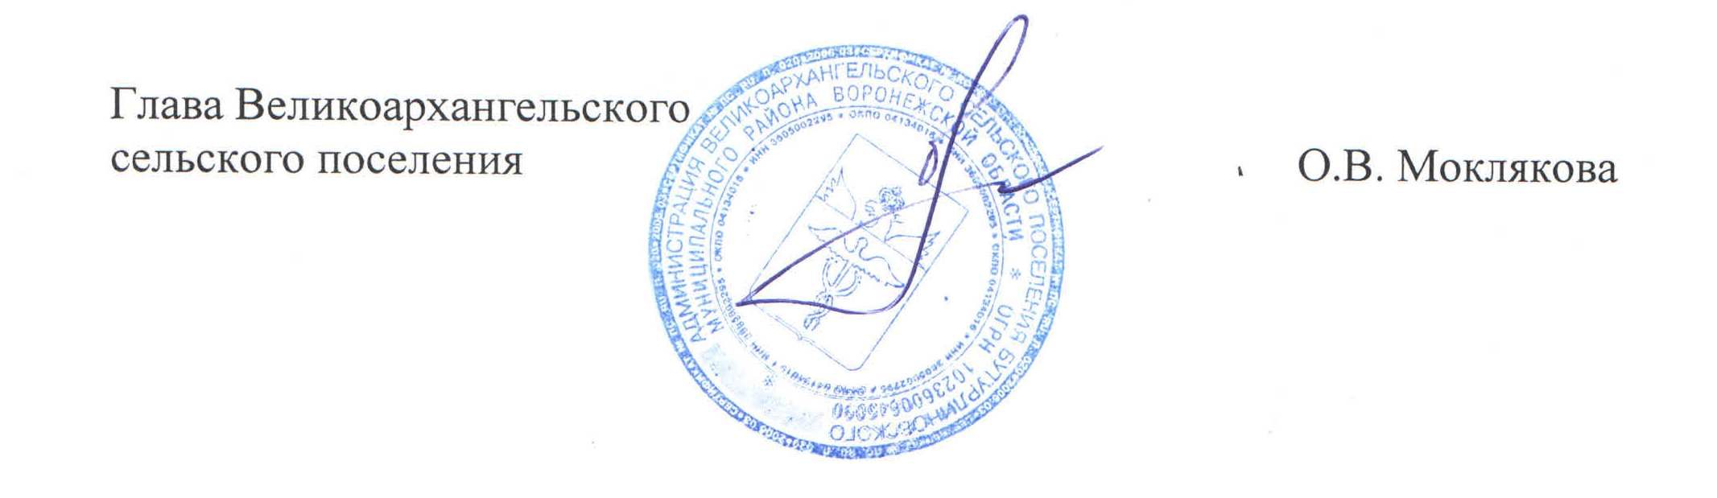

Приложение к постановлению администрации Великоархангельского сельского поселения от 19.05.2022 г. № 20

Порядок
реализации функций по выявлению, оценке объектов
накопленного вреда окружающей среде, организации работ
по ликвидации накопленного вреда окружающей среде
на территории Великоархангельского сельского поселения

1. Настоящий Порядок реализации функций по выявлению, оценке объектов накопленного вреда окружающей среде, организации работ по ликвидации накопленного вреда окружающей среде на территории Великоархангельского сельского поселения - далее Порядок, определяет порядок осуществления администрацией Великоархангельского сельского поселения полномочий по выявлению, оценке объектов накопленного вреда окружающей среде, организации работ по ликвидации накопленного вреда окружающей среде (далее - объекты) в соответствии со статьями 80.1, 80.2 Федерального закона от 10.01.2002 № 7-ФЗ «Об охране окружающей среды», Постановлением Правительства Российской Федерации от 13.04.2017 № 445 «Об утверждении Правил ведения государственного реестра объектов накопленного вреда окружающей среде», постановлением Правительства Российской Федерации от 04.05.2018 № 542 «Об утверждении Правил организации работ по ликвидации накопленного вреда окружающей среде» (далее - Правила организации работ по ликвидации накопленного вреда окружающей среде).
2. Уполномоченным органом по реализации функций по выявлению, оценке объектов накопленного вреда окружающей среде, организации работ по ликвидации накопленного вреда окружающей среде является администрация Великоархангельского сельского поселения, в лице главы Великоархангельского сельского поселения.
3. Уполномоченный орган осуществляет выявление, оценку объектов накопленного вреда окружающей среде, организацию работ по ликвидации накопленного вреда окружающей среде в отношении объектов, находящихся в границах Великоархангельского сельского поселения, в пределах своих полномочий в соответствии с законодательством, с учетом Постановления Правительства Российской Федерации от 25 декабря 2019 г. № 1834 «О случаях организации работ по ликвидации накопленного вреда, выявления и оценки объектов накопленного вреда окружающей среды, а также о внесении изменений в некоторые акты Правительства Российской Федерации».
4. Выявление объектов накопленного вреда окружающей среде осуществляется посредством инвентаризации и обследования территорий и акваторий, на которых в прошлом осуществлялась экономическая и иная деятельность и (или) на которых расположены бесхозяйные объекты капитального строительства и объекты размещения отходов.
5. Инвентаризация и обследование объектов накопленного вреда окружающей среде осуществляется путем визуального осмотра территории с применением фотосъемки и видеосъемки, изучения документов территориального планирования, судебных актов, формирования соответствующих запросов и обработки полученной информации от органов государственной власти Российской Федерации, органов государственной власти Воронежской области, органов местного самоуправления Великоархангельского сельского поселения и иных организаций.
6. В ходе инвентаризации осуществляется оценка объектов накопленного вреда окружающей среде в соответствии с требованиями пункта 2 статьи 80.1 Федерального закона от 10.01.2002 № 7-ФЗ «Об охране окружающей среды».
7. Учет объектов накопленного вреда окружающей среде осуществляется посредством их включения в государственный реестр объектов накопленного вреда окружающей среде (далее - государственный реестр), который ведется Министерством природных ресурсов и экологии Российской Федерации в установленном порядке.
8. По результатам выявления и оценки объектов накопленного вреда окружающей среде уполномоченный орган представляет заявление о включении объекта накопленного вреда окружающей среде в государственный реестр в письменной форме в Министерство природных ресурсов и экологии Российской Федерации, в соответствии с требованиями Постановления Правительства Российской Федерации от 13.04.2017 № 445.
9. При изменении информации, содержащейся в заявлении и (или) в материалах, уполномоченный орган направляет в Министерство природных ресурсов и экологии Российской Федерации актуализированную информацию об объекте накопленного вреда окружающей среде.
10. Заявление, информация, указанные в пунктах 8, 9 настоящего Порядка, направляются уполномоченным органом в Министерство природных ресурсов и экологии Российской Федерации посредством почтового отправления с описью вложения и уведомлением о вручении.
11. Уполномоченный орган вправе осуществлять закупку товаров, работ, услуг для обеспечения муниципальных нужд Великоархангельского сельского поселения, возникающих при реализации полномочий по выявлению, оценке объектов накопленного вреда окружающей среде, в соответствии с законодательством Российской Федерации о контрактной системе в сфере закупок товаров, работ, услуг для обеспечения государственных и муниципальных нужд.
12. Работы по ликвидации накопленного вреда организуются уполномоченным органом и проводятся в отношении объектов накопленного вреда окружающей среде, включенных в государственный реестр на основании заявления уполномоченного органа, в соответствии с Правилами организации работ по ликвидации накопленного вреда окружающей среде.
Проведение работ по разработке проекта работ по ликвидации накопленного вреда, а также проведение работ по ликвидации накопленного вреда осуществляется исполнителем, определяемым уполномоченным органом в соответствии с законодательства Российской Федерации о контрактной системе в сфере закупок товаров, работ и услуг для обеспечения государственных и муниципальных нужд.

